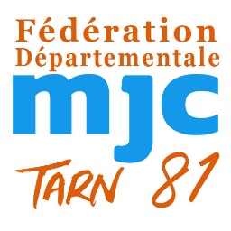

AUTORISATION PARENTALE
Pour les participants mineurs

Je soussigné (e) Monsieur ou Madame ………………………………………………………………………. domicilié au …………………………………………………………………………..et agissant en qualité de père ou mère, tuteur légal,
autorise mon fils ou ma fille ………………………………………………………………………………………………………………
- A participer à l’appel projet jeunes du Tarn #TKT JEGERE !
- A déposer un dossier auprès de la FDMJC direction@fdmjc-tarn.fr
- A présenter son dossier devant les membres du jury si celui-ci est retenu.

certifie donner à la FDMJC du Tarn l’autorisation de reproduire ou de représenter, à titre gratuit, la ou les photographies ou vidéos représentant mon enfant sans durée de temps.
*Cette autorisation emporte le droit de reproduire et de publier l’œuvre par imprimerie, dessin, gravure, photographie, moulage ou tout autre procédé des arts graphiques, et le droit de la représenter par exposition, projection publique, télédiffusion, CD-ROM, DVD, Blu-Ray, réseaux informatiques intranet/internet etc. Les légendes accompagnant la reproduction ou la représentation de ces photographies ne devront porter atteinte ni à la réputation, ni à la vie privée des personnes concernées.

Fait à ………………………………………………le……………………………….
Signature

